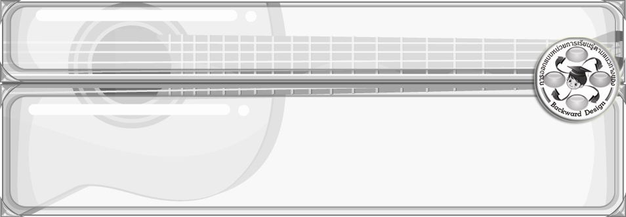
การออกแบบหน่วยการเรียนรู้ตามแนวทางของ Backward Design
หน่วยการเรียนรู้ที่ 9 เรื่อง การแสดงนาฏศิลป์และละคร
รหัส-ชื่อรายวิชา ศ 161  กลุ่มสาระการเรียนรู้ศิลปะ : ดนตรี-นาฏศิลป์
ชั้นประถมศึกษาปีที่ 6 ภาคเรียนที่ 2 เวลา 8 ชั่วโมง
ผู้สอน.................................................................โรงเรียน........................................................................

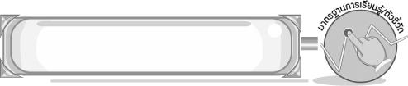
มาตรฐานการเรียนรู้/ตัวชี้วัด

มาตรฐานการเรียนรู้
ศ 3.1 เข้าใจและแสดงออกทางนาฏศิลป์อย่างสร้างสรรค์ วิเคราะห์ วิพากษ์วิจารณ์คุณค่าทางนาฏศิลป์ ถ่ายทอดความรู้สึก ความคิดอย่างอิสระ ชื่นชม และประยุกต์ใช้ในชีวิตประจำวัน
ตัวชี้วัด
ศ 3.1 ป.6/3 แสดงนาฏศิลป์และละครง่าย ๆ
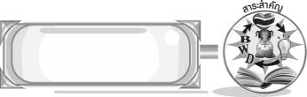
สาระสำคัญ

การแสดงนาฏศิลป์ไทยและละครต่าง ๆ เป็นการแสดงที่มีความสวยงามเป็นศิลปะที่สะท้อนให้เห็นถึงความเป็นไทยและเป็นเอกลักษณ์ด้านศิลปวัฒนธรรมของชาติที่ทุกคนควรร่วมมือกันอนุรักษ์ให้คงอยู่คู่ชาติไทยสืบไป
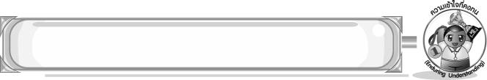
ความเข้าใจที่คงทน (Enduring Understanding)

การแสดงนาฏศิลป์ไทยและละครต่าง ๆ เป็นการแสดงที่สะท้อนให้เห็นถึงความเป็นไทยและเป็นเอกลักษณ์ด้านศิลปวัฒนธรรมของชาติ
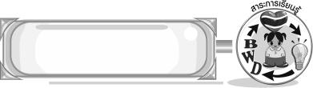
สาระการเรียนรู้

- รำวงมาตรฐาน
- ระบำตารีกีปัส
- ฟ้อนเล็บ
- ละครสร้างสรรค์
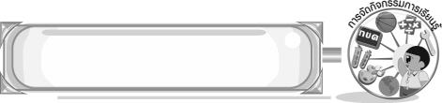

คุณลักษณะอันพึงประสงค์

รักความเป็นไทย
ตัวชี้วัดที่ 7.3 อนุรักษ์และสืบทอดภูมิปัญญาไทย

สมรรถนะสำคัญของผู้เรียน

ความสามารถในการใช้ทักษะชีวิต
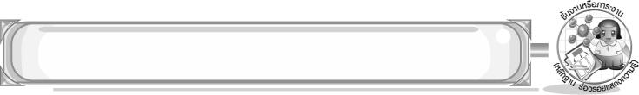
ชิ้นงานหรือภาระงาน (หลักฐาน ร่องรอยแสดงความรู้)

- ชิ้นงานที่ 15 เรื่อง รำวงมาตรฐาน
- ชิ้นงานที่ 16 เรื่อง ระบำตารีกีปัส
- ชิ้นงานที่ 17 เรื่อง ฟ้อนเล็บ
- ชิ้นงานที่ 18 เรื่อง ละครหุ่นสร้างสรรค์
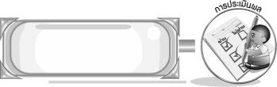
การประเมินผล

1. การประเมินผลตัวชี้วัด
1. ชิ้นงานที่ 15 เรื่อง รำวงมาตรฐาน
เกณฑ์การประเมิน | ระดับคะแนน
เกณฑ์การประเมิน | 4 | 3 | 2 | 1
ปฏิบัติท่ารำวงมาตรฐาน | ปฏิบัติท่ารำวง-มาตรฐานได้  สัมพันธ์กับหัวข้อ  ที่กำหนดและแตกต่างจากที่ครูยกตัวอย่าง มีการเชื่อมโยงให้เห็นถึงความสัมพันธ์กับตนเองและผู้อื่น | ปฏิบัติท่ารำวง-มาตรฐานได้สัมพันธ์กับหัวข้อ  ที่กำหนดและแตกต่างจาก  ที่ครูยกตัวอย่าง  แต่เชื่อมโยงให้เห็นเฉพาะตนเอง | ปฏิบัติท่ารำวง-มาตรฐานได้สัมพันธ์กับหัวข้อ  ที่กำหนดและแตกต่างจาก  ที่ครูยกตัวอย่าง  แต่เชื่อมโยงให้เห็นเฉพาะตนเอง | ปฏิบัติท่ารำวง-มาตรฐานได้สัมพันธ์กับหัวข้อ  ที่กำหนดตามที่ครูยกตัวอย่าง

2. ชิ้นงานที่ 16 เรื่อง ระบำตารีกีปัส
เกณฑ์การประเมิน | ระดับคะแนน
เกณฑ์การประเมิน | 4 | 3 | 2 | 1
ปฏิบัติท่าระบำตารีกีปัส | ปฏิบัติท่าระบำ  ตารีกีปัส ได้สัมพันธ์กับหัวข้อ  ที่กำหนดและแตกต่างจากที่ครูยกตัวอย่าง มีการเชื่อมโยงให้เห็นถึงความสัมพันธ์กับตนเองและผู้อื่น | ปฏิบัติท่าระบำ  ตารีกีปัส ได้  สัมพันธ์กับหัวข้อ  ที่กำหนดและแตกต่างจากที่ครูยกตัวอย่าง  แต่เชื่อมโยงให้เห็นเฉพาะตนเอง | ปฏิบัติท่าระบำ  ตารีกีปัส ได้สัมพันธ์กับหัวข้อที่กำหนดตามที่ครูยกตัวอย่าง แต่มีการดัดแปลงให้แตกต่าง | ปฏิบัติท่าระบำ  ตารีกีปัส ได้  สัมพันธ์กับหัวข้อที่กำหนดตามที่ครูยกตัวอย่าง

3. ชิ้นงานที่ 17 เรื่อง ฟ้อนเล็บ
เกณฑ์การประเมิน | ระดับคะแนน
เกณฑ์การประเมิน | 4 | 3 | 2 | 1
ปฏิบัติท่ารำฟ้อนเล็บ | ปฏิบัติท่ารำ  ฟ้อนเล็บได้สัมพันธ์กับหัวข้อที่กำหนดและแตกต่างจากที่ครูยกตัวอย่าง มีการเชื่อมโยงให้เห็นถึงความสัมพันธ์กับตนเองและผู้อื่น | ปฏิบัติท่ารำ  ฟ้อนเล็บได้สัมพันธ์กับ  หัวข้อที่กำหนดและแตกต่างจากที่ครูยกตัวอย่างแต่เชื่อมโยงให้เห็นเฉพาะตนเอง | ปฏิบัติท่ารำฟ้อนเล็บได้สัมพันธ์กับหัวข้อที่กำหนดตามที่ครูยกตัวอย่าง แต่มีการดัดแปลงให้แตกต่าง | ปฏิบัติท่ารำ  ฟ้อนเล็บได้สัมพันธ์กับหัวข้อที่กำหนดตามที่ครูยกตัวอย่าง

4. ชิ้นงานที่ 18 เรื่อง ละครหุ่นสร้างสรรค์
เกณฑ์การประเมิน | ระดับคะแนน
เกณฑ์การประเมิน | 4 | 3 | 2 | 1
ปฏิบัติการแสดงละครหุ่นประกอบนิทาน | ปฏิบัติการแสดงละครหุ่นประกอบนิทานได้สัมพันธ์กับหัวข้อที่กำหนดและแตกต่างจากที่ครูยกตัวอย่าง มีการเชื่อมโยงให้เห็นถึงความสัมพันธ์กับตนเองและผู้อื่น | ปฏิบัติการแสดงละครหุ่น  ประกอบนิทาน  ได้สัมพันธ์กับหัวข้อที่กำหนดและแตกต่างจาก  ที่ครูยกตัวอย่าง  แต่เชื่อมโยงให้เห็นเฉพาะตนเอง | ปฏิบัติการแสดงละครหุ่น  ประกอบนิทาน  ได้สัมพันธ์กับหัวข้อที่กำหนดตามที่ครูยกตัวอย่าง  แต่มีการดัดแปลงให้แตกต่าง | ปฏิบัติการแสดงละครหุ่นประกอบนิทานได้สัมพันธ์กับหัวข้อที่กำหนดตามที่ครูยกตัวอย่าง

2. การประเมินผลคุณลักษณะอันพึงประสงค์
รักความเป็นไทย
ตัวชี้วัดที่ 7.3 อนุรักษ์และสืบทอดภูมิปัญญาไทย
พฤติกรรมบ่งชี้ | ไม่ผ่าน (0) | ผ่าน (1) | ดี (2) | ดีเยี่ยม (3)
7.3.1 นำภูมิปัญญาไทย  มาใช้ให้เหมาะสม  ในวิถีชีวิต  7.3.2 ร่วมกิจกรรม  ที่เกี่ยวข้องกับ  ภูมิปัญญาไทย  7.3.3 แนะนำ มีส่วนร่วม  ในการสืบทอด  ภูมิปัญญาไทย | ไม่สนใจ  ภูมิปัญญาไทย | บอกชื่อภูมิปัญญาไทย  ที่ใช้ในท้องถิ่น  เข้าร่วมกิจกรรม  ที่เกี่ยวข้องกับ  ภูมิปัญญาไทย | บอกชื่อภูมิปัญญาไทย  ที่ใช้ในท้องถิ่น  เข้าร่วมและชักชวนคนในครอบครัว  หรือเพื่อน เข้าร่วมกิจกรรมที่เกี่ยวข้องกับภูมิปัญญาไทย | บอกชื่อภูมิปัญญาไทย  ในท้องถิ่น  เข้าร่วมและชักชวนคนในครอบครัว เพื่อน และบุคคลอื่น ๆ เข้าร่วมกิจกรรม  ที่เกี่ยวข้องกับ  ภูมิปัญญาไทย  ใช้ภูมิปัญญาไทย  ในชีวิตประจำวัน


การจัดกิจกรรมการเรียนรู้

1. ให้นักเรียนดูการแสดงรำวงมาตรฐานแล้วร่วมกันแสดงความคิดเห็น จากนั้นครูอธิบายเกี่ยวกับรำวง-มาตรฐานให้นักเรียนฟัง และครูสาธิตท่ารำพรหมสี่หน้าและยูงฟ้อนหางให้นักเรียนดูและปฏิบัติตาม จากนั้น
ให้นักเรียนจับคู่ฝึกปฏิบัติท่ารำพรหมสี่หน้าและยูงฟ้อนหางประกอบเพลงหญิงไทยใจงาม
2. ให้นักเรียนร่วมกันแสดงความคิดเห็นเกี่ยวกับรำวงมาตรฐาน จากนั้นครูนำคำตอบที่ได้มาเขียนสรุปเป็นแผนภาพความคิดบนกระดานและสรุปความรู้เรื่องรำวงมาตรฐาน
3. ครูติดแผนภูมิเพลงดอกไม้ของชาติบนกระดาน และร้องให้นักเรียนฟังแล้วให้นักเรียนร้องตาม
จนถูกต้องพร้อมเพรียงกัน จากนั้นครูสาธิตท่ารำยั่วให้นักเรียนดูและปฏิบัติตาม และให้นักเรียนจับคู่ฝึกปฏิบัติ
ท่ารำยั่วประกอบเพลงดอกไม้ของชาติและให้นักเรียนเล่นเกมเก้าอี้หรรษา
4. ครูและนักเรียนร่วมกันแสดงความคิดเห็นเกี่ยวกับการอนุรักษ์การแสดงรำวงมาตรฐานและสรุปความรู้เกี่ยวกับรำวงมาตรฐาน
5. ให้นักเรียนร่วมกันแสดงความคิดเห็นเกี่ยวกับประสบการณ์การชมการแสดงนาฏศิลป์พื้นเมือง จากนั้นให้นักเรียนร่วมกันแสดงความคิดเห็นเกี่ยวกับระบำตารีกีปัส แล้วครูนำคำตอบที่ได้มาเขียนสรุป
เป็นแผนภาพความคิดบนกระดาน
6. ครูนำแถบประโยคเกี่ยวกับระบำตารีกีปัสติดบนกระดาน แล้วให้นักเรียนแบ่งกลุ่มตอบคำถามว่าประโยคนั้นถูกหรือผิด จากนั้นครูให้นักเรียนออกแบบพัดโดยวาดภาพลงในกระดาษ A4 พร้อมทั้งเขียนเหตุผลที่ออกแบบ และครูคัดเลือกนักเรียน 5 คนออกมานำเสนอผลงาน แล้วร่วมกันสรุปความรู้เกี่ยวกับระบำตารีกีปัส
7. ครูเปิดแถบบันทึกภาพการแสดงระบำตารีกีปัสให้นักเรียนดู แล้วร่วมกันแสดงความคิดเห็น จากนั้นครูสาธิตท่ารำระบำตารีกีปัสให้นักเรียนดูทีละท่า แล้วปฏิบัติตามจนถูกต้องพร้อมเพรียงกัน จากนั้นให้นักเรียนแบ่งกลุ่ม 3 กลุ่มให้แต่ละกลุ่มฝึกซ้อมท่ารำระบำตารีกีปัสและออกมาแสดงหน้าชั้นเรียนทีละกลุ่ม และให้
แต่ละกลุ่มร่วมกันสรุปความรู้ลงในแผนภาพในกระดาษ A4 แล้วร่วมกันสรุปความรู้เกี่ยวกับระบำตารีกีปัส
8. ให้นักเรียนชมการแสดงฟ้อนเล็บแล้วร่วมกันสนทนา จากนั้นครูอธิบายเกี่ยวกับการแสดงฟ้อนเล็บ
ให้นักเรียนฟังและให้นักเรียนร่วมกันแสดงความคิดเห็น แล้วครูนำคำตอบที่ได้มาเขียนสรุปเป็นแผนภาพความคิดบนกระดาน
9. ให้นักเรียนเล่นเกมจับคู่ให้หนูหน่อย และร่วมกันสรุปความรู้เกี่ยวกับการฟ้อนเล็บ
10. ครูเปิดแถบบันทึกเสียงเพลงฟ้อนเล็บให้นักเรียนฟัง และครูสาธิตท่ารำฟ้อนเล็บให้นักเรียนดูทีละท่าแล้วให้นักเรียนปฏิบัติตาม จากนั้นให้นักเรียนแบ่งกลุ่ม 3 กลุ่มให้แต่ละกลุ่มฝึกซ้อมท่ารำฟ้อนเล็บจนถูกต้องและให้แต่ละกลุ่มออกมาแสดงหน้าชั้นเรียน
11. ให้นักเรียนร่วมกันแสดงความคิดเห็นเกี่ยวกับการอนุรักษ์การแสดงฟ้อนเล็บและสรุปความรู้เกี่ยวกับการฟ้อนเล็บ
12. ครูนำหุ่นประดิษฐ์หรือภาพหุ่นให้นักเรียนดูแล้วร่วมกันแสดงความคิดเห็น จากนั้นครูอธิบายเกี่ยวกับหุ่นและการแสดงหุ่นให้นักเรียนฟัง แล้วร่วมกันแสดงความคิดเห็นเกี่ยวกับละครหุ่นที่นิยมเล่น
ในปัจจุบัน
13. ให้นักเรียนแบ่งกลุ่ม กลุ่มละ 5 คน ร่วมกันคิดนิทาน 1 เรื่อง เพื่อนำมาแสดงหุ่นมือ จากนั้นให้นักเรียนแต่ละคนออกแบบหุ่นมือตัวละครที่จะแสดงลงในกระดาษ A4 พร้อมบอกวัสดุ อุปกรณ์ และระบายสี
ให้สวยงาม
14. ร่วมกันแสดงความคิดเห็นและสรุปความรู้เกี่ยวกับละครหุ่น
15. ให้นักเรียนประดิษฐ์หุ่นมือตามที่ตนได้ออกแบบไว้จากนั้นร่วมกันแสดงความคิดเห็นเกี่ยวกับ
บทละครหุ่นและองค์ประกอบสำคัญในการเล่นหุ่น แล้วครูนำคำตอบที่ได้มาเขียนสรุปเป็นแผนภาพความคิด
16. ให้นักเรียนแบ่งกลุ่ม 3 กลุ่ม เลือกนิทาน 1 เรื่อง และนำหุ่นมือที่ประดิษฐ์ไว้มาแสดงหุ่นมือประกอบนิทานหน้าชั้นเรียน แล้วร่วมกันสรุปความรู้เกี่ยวกับละครหุ่นสร้างสรรค์
17. ครูอธิบายเพิ่มเติมความรู้เกี่ยวกับอาเซียน ดังนี้
หุ่นกระบอกน้ำเป็นศิลปะการแสดงของชาวเวียดนาม มีต้นกำเนิดที่ฮานอย การแสดง
หุ่นกระบอกน้ำผู้เชิดหุ่นจะอยู่หลังมู่ลี่ไม้ไผ่ ตัวหุ่นเชิดจะอยู่ที่ปลายไม้ที่ยาวพอที่จะยื่นออกมานอกฉาก ผู้เชิด
มีกลไกบังคับมือและอวัยวะของหุ่นที่ทำจากไม้ฉำฉาที่เบาและพยุงน้ำหนักเมื่ออยู่ในน้ำ การเชิดต้องไม่ให้เห็นไม้บังคับหุ่น จึงจะทำให้หุ่นดูมีลีลาเป็นของตน
18. นักเรียนและครูร่วมกันสรุปความรู้ ดังนี้
- การแสดงนาฏศิลป์ไทยและละครต่าง ๆ เป็นการแสดงที่สะท้อนให้เห็นถึงความเป็นไทยและเป็นเอกลักษณ์ด้านศิลปวัฒนธรรมของชาติ
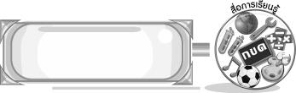
สื่อการเรียนรู้

1. แถบบันทึกภาพ
2. เครื่องเล่นแถบบันทึกภาพ
3. บัตรคำ
4. แถบบันทึกเสียง
5. เครื่องเล่นแถบบันทึกเสียง
6. แผนภูมิเพลงหญิงไทยใจงาม
7. แผนภูมิเพลงดอกไม้ของชาติ
8. เกมเก้าอี้หรรษา
9. ชิ้นงานที่ 15 เรื่อง รำวงมาตรฐาน
10. แถบประโยค
11. ป้าย ☑ และ ☒
12. กระดาษ A4
13. ประสบการณ์การชมการแสดงนาฏศิลป์
14. ชิ้นงานที่ 16 เรื่อง ระบำตารีกีปัส
15. บัตรภาพ
16. เกมจับคู่ให้หนูหน่อย
17. ชิ้นงานที่ 17 เรื่อง ฟ้อนเล็บ
18. หุ่นประดิษฐ์หรือภาพหุ่น
19. ชิ้นงานที่ 18 เรื่อง ละครหุ่นสร้างสรรค์
20. อุปกรณ์ประดิษฐ์หุ่น

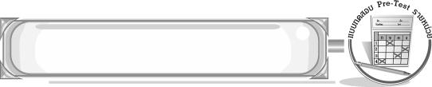
แบบทดสอบก่อนเรียน (Pre-Test)
ได้......................คะแนน
คะแนนเต็ม 10 คะแนน
ชื่อ ______________________ นามสกุล_______________ เลขที่______ ชั้น _______

ให้ระบายคำตอบที่ถูกต้องลงในวงกลมตัวเลือกให้เต็มวง (ห้ามระบายนอกวง)
1. ระบำตารีกีปัสจำลองท่ารำเลียนแบบการดำรงชีวิตในข้อใด
1 การทำไร่ การทำสวน
2 การออกเรือหาปลา
3 การกรีดยาง
4 การร่อนแร่

2. การฟ้อนเล็บมีเอกลักษณ์สำคัญอย่างไร
1 สวมเล็บทองเหลืองปลอมทั้ง 8 นิ้ว
2 ประดับศีรษะด้วยอุบะดอกไม้
3 นุ่งผ้าซิ่นลายแบบขวาง
4 สวมเสื้อแขนยาว

3. หุ่นชนิดใดที่ทำได้ง่ายและประหยัด
1 หุ่นชัก
2 หุ่นกระบอก
3 หุ่นละครเล็ก
4 หุ่นถุงกระดาษ

4. ในการแสดงละครหุ่น ผู้ชักหุ่นต้องใช้อวัยวะส่วนใดของร่างกายมากที่สุด
1 ขา
2 เท้า
3 มือ
4 ศีรษะ

5. การแสดงฟ้อนเล็บเป็นการแสดงที่สะท้อนให้เห็นถึงวัฒนธรรม ประเพณีของคนในภาคใด
1 ภาคใต้
2 ภาคอีสาน
3 ภาคกลาง
4 ภาคเหนือ
6. ข้อใดไม่ใช่องค์ประกอบสำคัญในการเล่นละครหุ่น
1 ผู้ชมละคร
2 ผู้เชิดหุ่น ผู้พากย์
3 เวทีหรือโรงสำหรับเชิดหุ่น
4 ดนตรีและเพลงประกอบการแสดง

7. เพลงหญิงไทยใจงามใช้ท่ารำใด
1 ท่าสอดสร้อยมาลา
2 ท่ารำยั่ว-ท่าขัดจางนาง
3 ท่ารำส่าย-ท่าชะนีร่ายไม้
4 ท่าพรหมสี่หน้า-ท่ายูงฟ้อนหาง

8. ใครคือผู้แต่งทำนองเพลงดอกไม้ของชาติ
1 ลมุล ยมะคุปต์
2 มนตรี ตราโมท
3 เอื้อ สุนทรสนาน
4 ชิ้น ศิลปบรรเลง

9. ข้อใดเป็นการแสดงนาฏศิลป์พื้นเมืองภาคใต้
1 ระบำชาวนา ระบำมาเลเซีย-ไทยอธิษฐาน
2 รำบำตารีกีปัส ระบำร่อนแร่
3 รำมโนราห์บูชายัญ รำสีนวล
4 ระบำม้า ระบำเก็บใบชา

10. ข้อใดกล่าวถึงระบำตารีกีปัสได้ถูกต้องที่สุด
1 ใช้เครื่องดนตรีไทยในการบรรเลงเพลงทั้งหมด
2 การแสดงศิลปะพื้นเมืองของไทยมุสลิม
3 ใช้ทำนองเพลงตาเรียนเนรายัง
4 การจัดแสดงครั้งแรกในงานเฉลิมฉลองการครองรัฐของรายา

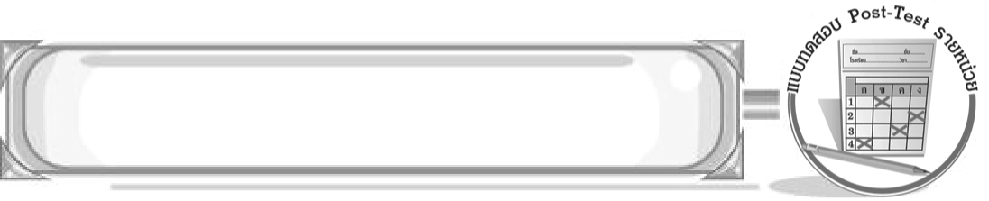
แบบทดสอบหลังเรียน (Post-Test)
ได้......................คะแนน
คะแนนเต็ม 10 คะแนน
ชื่อ ______________________ นามสกุล_______________ เลขที่______ ชั้น _______

ให้ระบายคำตอบที่ถูกต้องลงในวงกลมตัวเลือกให้เต็มวง (ห้ามระบายนอกวง)
1. เพลงหญิงไทยใจงามใช้ท่ารำใด
1 ท่าพรหมสี่หน้า-ท่ายูงฟ้อนหาง
2 ท่ารำส่าย-ท่าชะนีร่ายไม้
3 ท่ารำยั่ว-ท่าขัดจางนาง
4 ท่าสอดสร้อยมาลา

2. ใครคือผู้แต่งทำนองเพลงดอกไม้ของชาติ
1 ชิ้น ศิลปบรรเลง
2 เอื้อ สุนทรสนาน
3 ลมุล ยมะคุปต์
4 มนตรี ตราโมท

3. ข้อใดเป็นการแสดงนาฏศิลป์พื้นเมืองภาคใต้
1 ระบำม้า ระบำเก็บใบชา
2 รำมโนราห์บูชายัญ รำสีนวล
3 ระบำตารีกีปัส ระบำร่อนแร่
4 ระบำชาวนา ระบำมาเลเซีย-ไทยอธิษฐาน

4. ข้อใดกล่าวถึงระบำตารีกีปัสได้ถูกต้องที่สุด
1 การจัดแสดงครั้งแรกในงานเฉลิมฉลองการครองรัฐของรายา
2 ใช้เครื่องดนตรีไทยในการบรรเลงทั้งหมด
3 การแสดงศิลปะพื้นเมืองของไทยมุสลิม
4 ใช้ทำนองเพลงตาเรียนเนรายัง

5. ระบำตารีกีปัสจำลองท่ารำเลียนแบบการดำรงชีวิตในข้อใด
1 การร่อนแร่
2 การกรีดยาง
3 การออกเรือหาปลา
4 การทำไร่ การทำสวน
6. การฟ้อนเล็บมีเอกลักษณ์สำคัญอย่างไร
1 สวมเสื้อแขนยาว
2 นุ่งผ้าซิ่นลายแบบขวาง
3 ประดับศีรษะด้วยอุบะดอกไม้
4 สวมเล็บทองเหลืองปลอมทั้ง 8 นิ้ว

7. การแสดงฟ้อนเล็บเป็นการแสดงที่สะท้อนให้เห็นถึงวัฒนธรรม ประเพณีของคนในภาคใด
1 ภาคเหนือ
2 ภาคกลาง
3 ภาคอีสาน
4 ภาคใต้

8. ข้อใดไม่ใช่องค์ประกอบสำคัญในการเล่นละครหุ่น
1 ดนตรีและเพลงประกอบการแสดง
2 เวทีหรือโรงสำหรับเชิดหุ่น
3 ผู้เชิดหุ่น ผู้พากย์
4 ผู้ชมละคร

9. หุ่นชนิดใดที่ทำได้ง่ายและประหยัด
1 หุ่นถุงกระดาษ
2 หุ่นละครเล็ก
3 หุ่นกระบอก
4 หุ่นชัก

10. ในการแสดงละครหุ่นผู้ชักหุ่นต้องใช้อวัยวะส่วนใดของร่างกายมากที่สุด
1 ศีรษะ
2 ขา
3 เท้า
4 มือ

เฉลยแบบทดสอบก่อนเรียน (Pre-Test)

1.22.13.44.35.4
6.17.48.29.2 10. 3

1.12.43.34.45.3
6.47.38.49.1 10. 4

เฉลยแบบทดสอบหลังเรียน (Post-Test)


แบบบันทึกสรุปผลการเรียนรู้สำหรับผู้เรียน

ชื่อ-นามสกุล............................................................ เลขที่ ........................................... ชั้น ..................................
วันที่ ................................................ เดือน ................................................................... พ.ศ. .................................
คำชี้แจง ให้นักเรียนบันทึกสรุปผลการเรียนรู้จากหน่วยการเรียนรู้นี้
นักเรียนมีความรู้สึกอย่างไร หลังจากที่เรียนหน่วยการเรียนรู้นี้แล้ว
......................................................................................................................

นักเรียนยังไม่เข้าใจเรื่องใดอีกบ้างที่เกี่ยวกับหน่วยการเรียนรู้นี้ ซึ่งต้องการให้ครูอธิบายเพิ่มเติม
.....................................................................................................................................................................

นักเรียนได้รับความรู้เรื่องใดบ้างจากหน่วยการเรียนรู้นี้
............................................................................................................................................................
....................................................




หน่วยการเรียนรู้ที่....... ...................................................................

นักเรียนจะสามารถนำความรู้ ความเข้าใจจากหน่วยการเรียนรู้นี้ไปใช้ประโยชน์ในชีวิตประจำวันได้อย่างไรบ้าง
............................................................................................................................................................................................................................
นักเรียนได้ทำกิจกรรมอะไรบ้างในหน่วยการเรียนรู้นี้
................................................................................................................................................................................................................

ผลงานที่นักเรียนชอบและต้องการคัดเลือกเป็นผลงานดีเด่นจาก หน่วยการเรียนรู้นี้คือผลงานใดบ้าง
เพราะอะไร
.....................................................................................................................................................................

หมายเหตุ ให้ครูสำเนาแบบบันทึกนี้เพื่อให้นักเรียนบันทึกทุกหน่วยการเรียนรู้
1. ครูสามารถนำแบบบันทึกนี้ไปใช้เป็นหลักฐานและข้อมูลเพื่อปรับปรุง และพัฒนากระบวนการเรียนรู้ของผู้เรียน
2. ครูสามารถนำแบบบันทึกนี้ไปใช้ประกอบการทำวิจัยในชั้นเรียนเพื่อเป็นผลงานประกอบการเลื่อนวิทยฐานะได้
1. ครูสามารถนำแบบบันทึกนี้ไปใช้เป็นหลักฐานและข้อมูลเพื่อปรับปรุงและพัฒนากระบวนการเรียนรู้ของผู้เรียน
2. ครูสามารถนำแบบบันทึกนี้ไปใช้ประกอบการทำวิจัยในชั้นเรียนเพื่อเป็นผลงานประกอบการเลื่อนวิทยฐานะได้

